SEMAINE DE L’HYGIENE AUX FLORALIES du MARDI 19 NOVEMBRE AU VENDREDI 22 NOVEMBRE 24
DE 14H30 A 16H (petit goûter prévu)
MARDI 19 NOVEMBRE 24 : 14h30  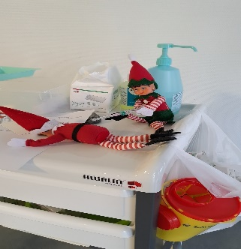 | VACCINS ET ANTIBIOTIQUES  Présenté par le Dr DIJOLS (MEDECIN HYGIENISTE équipe mobile d’hygiène du centre hospitalier de Montauban) | OUVERT AUX RESIDENTS/FAMILLES ET AGENTS
MERCREDI 20 NOVEMBRE 24 : 14h30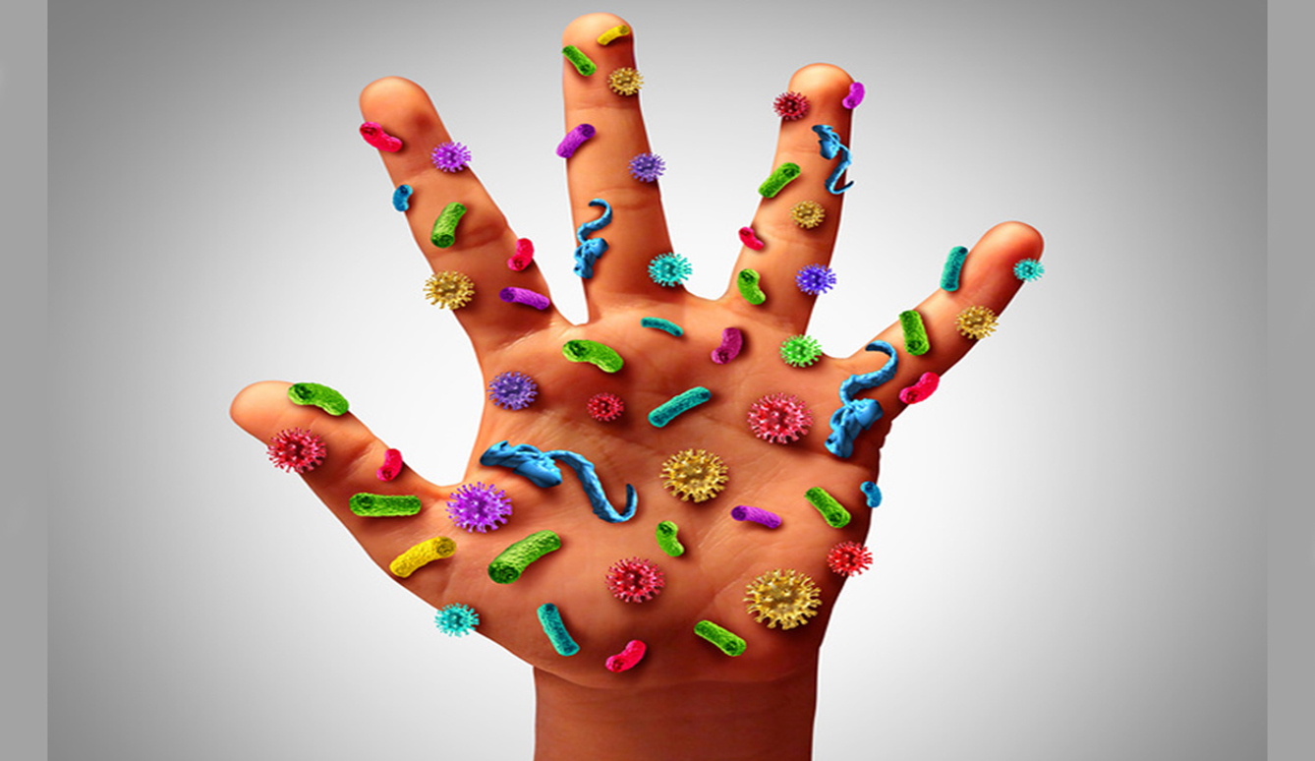 | HYGIENE DES MAINS ET EQUIPEMENTS DE PROTECTION INDIVIDUELS  Présenté par Karine LEYGUE (infirmière hygiéniste équipe mobile d’hygiène du centre hospitalier de Montauban) et Aline CHETAUD
JEUDI 21 NOVEMBRE 24 : 14h30  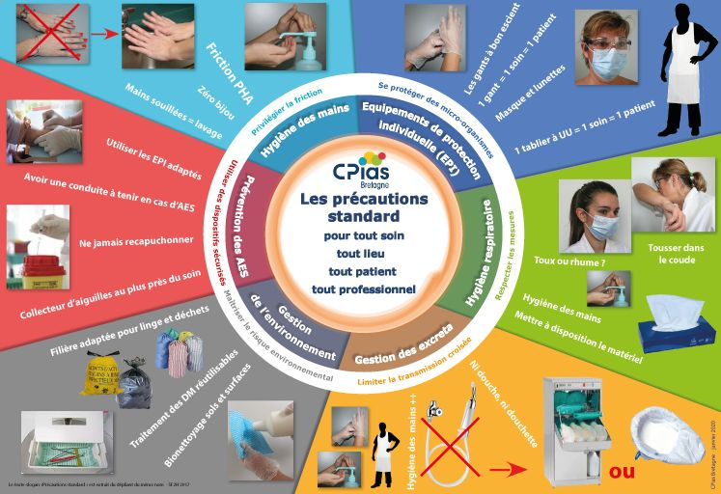 | PRECAUTIONS STANDARD/PRECAUTIONS COMPLEMENTAIRES ET HYGIENE BUCCO DENTAIRE  Présenté par Aline CHETAUD et Laurence MAGNE
VENDREDI 22 NOVEMBRE 24 :14h30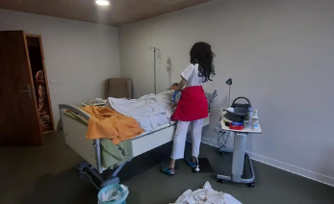 | CHAMBRE DES ERREURS  Animé par Karine LEYGUE et Aline CHETAUD | OUVERT AUX AGENTS

